Отчет 168

Объект осмотра | Nissan Presage, 1987 (конструктор 1998 год)
Пользователь | Кирилл Зюзь Валерьевич, +79146893827, ИНН:
Дата создания | 20.12.2022 01:22:23 +00:00 UTC
Дата завершения | 20.12.2022 01:33:25 +00:00 UTC

VIN номер автомобиля

Время фиксации на устройстве: 20.12.2022 01:24:13 +00:00 UTC
Время загрузки на сервер: 20.12.2022 01:25:23 +00:00 UTC

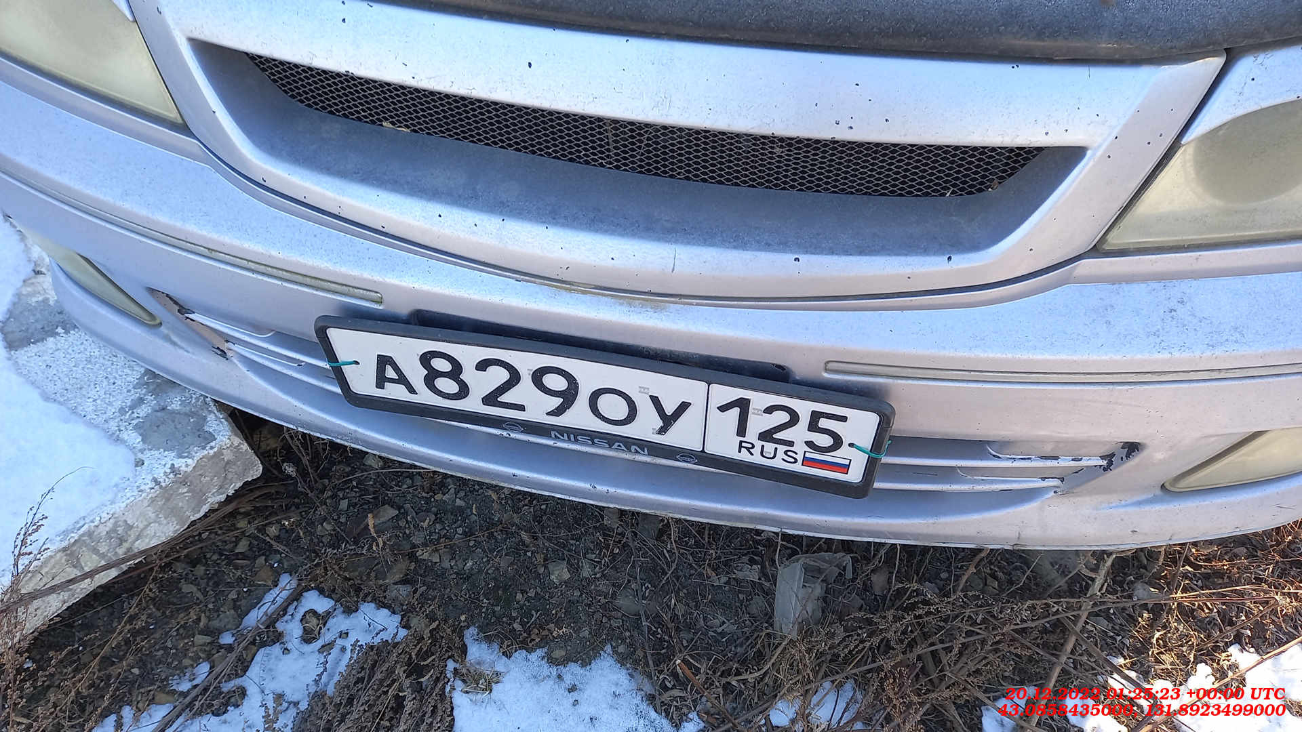

VIN номер автомобиля

Время фиксации на устройстве: 20.12.2022 01:31:58 +00:00 UTC
Время загрузки на сервер: 20.12.2022 01:32:11 +00:00 UTC

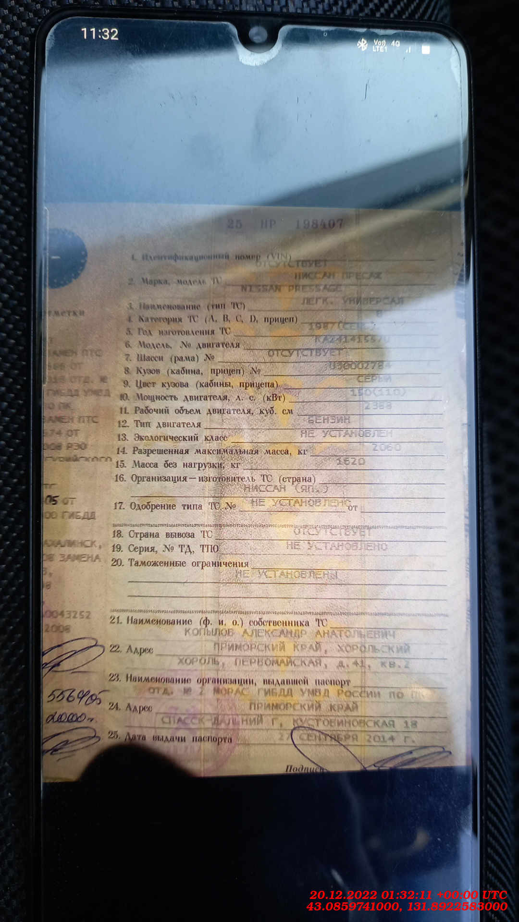

Передняя часть авто

Время фиксации на устройстве: 20.12.2022 01:23:14 +00:00 UTC
Время загрузки на сервер: 20.12.2022 01:23:52 +00:00 UTC

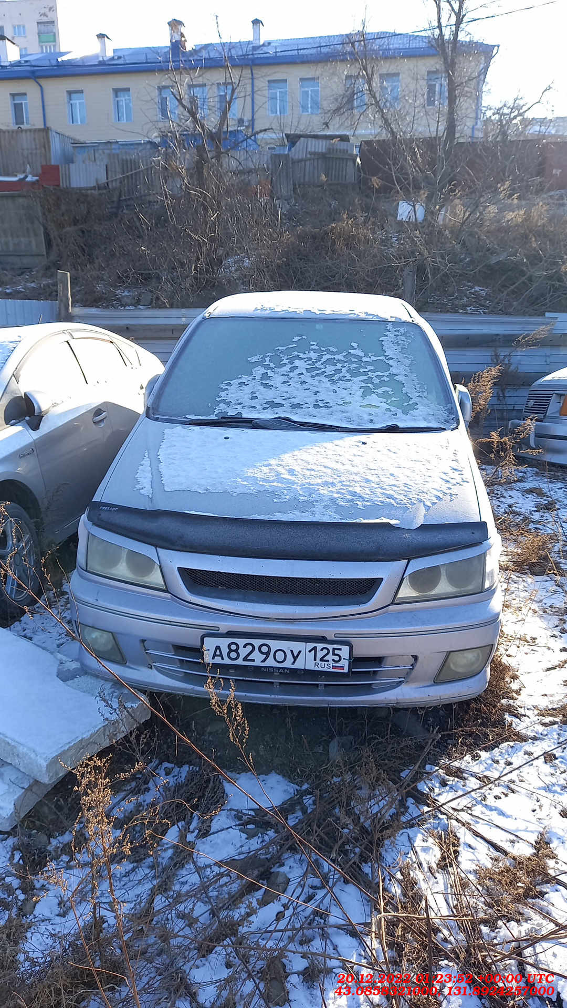

Права сторона автомобиля

Время фиксации на устройстве: 20.12.2022 01:23:29 +00:00 UTC
Время загрузки на сервер: 20.12.2022 01:24:02 +00:00 UTC

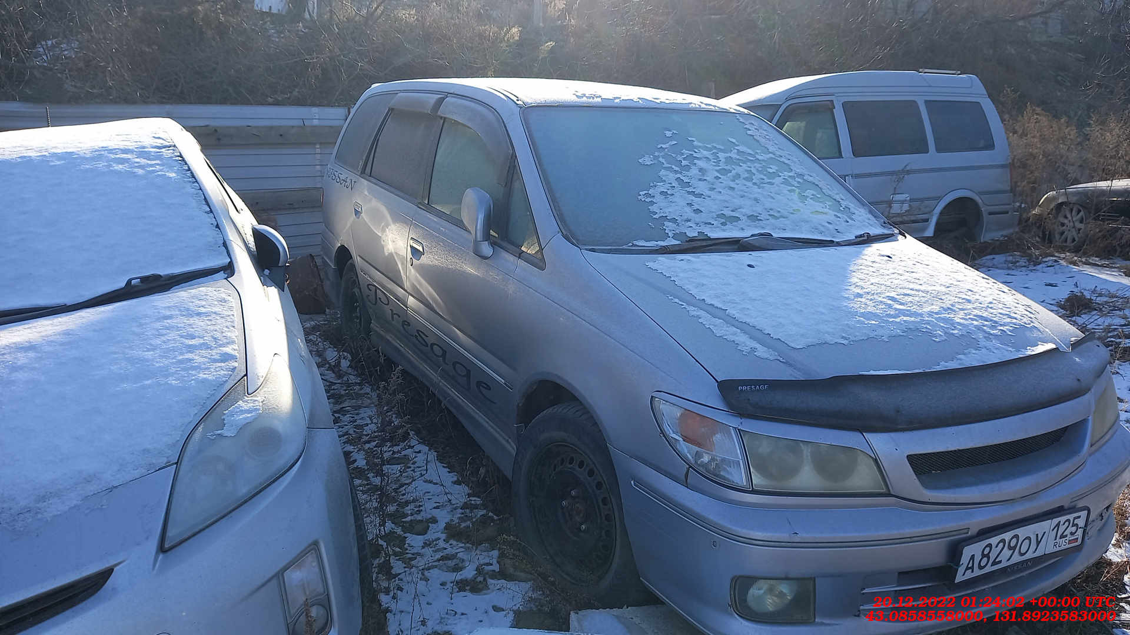

Задняя часть автомобиля

Время фиксации на устройстве: 20.12.2022 01:23:51 +00:00 UTC
Время загрузки на сервер: 20.12.2022 01:24:21 +00:00 UTC

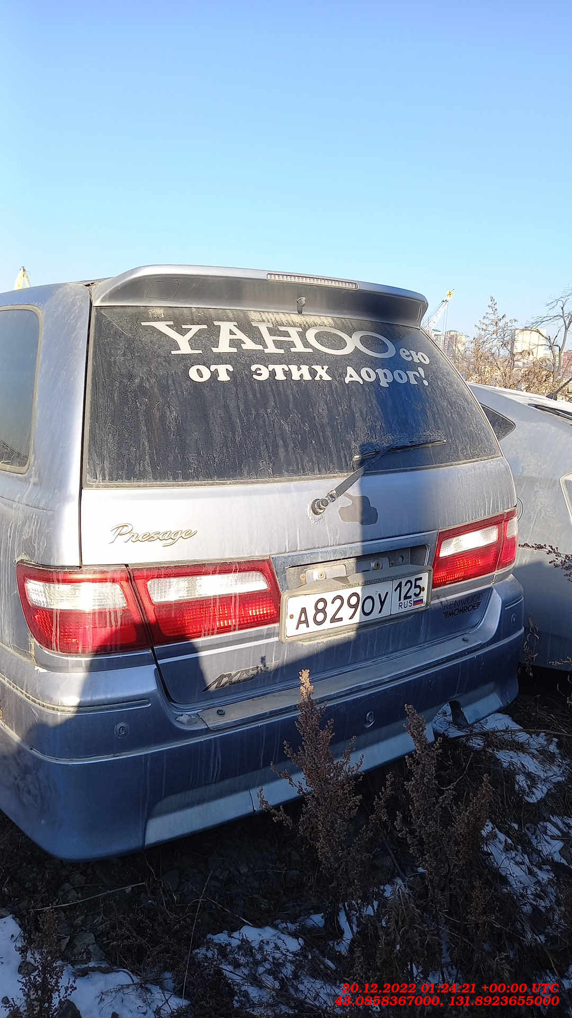

Левая сторона автомобиля

Время фиксации на устройстве: 20.12.2022 01:24:33 +00:00 UTC
Время загрузки на сервер: 20.12.2022 01:25:56 +00:00 UTC

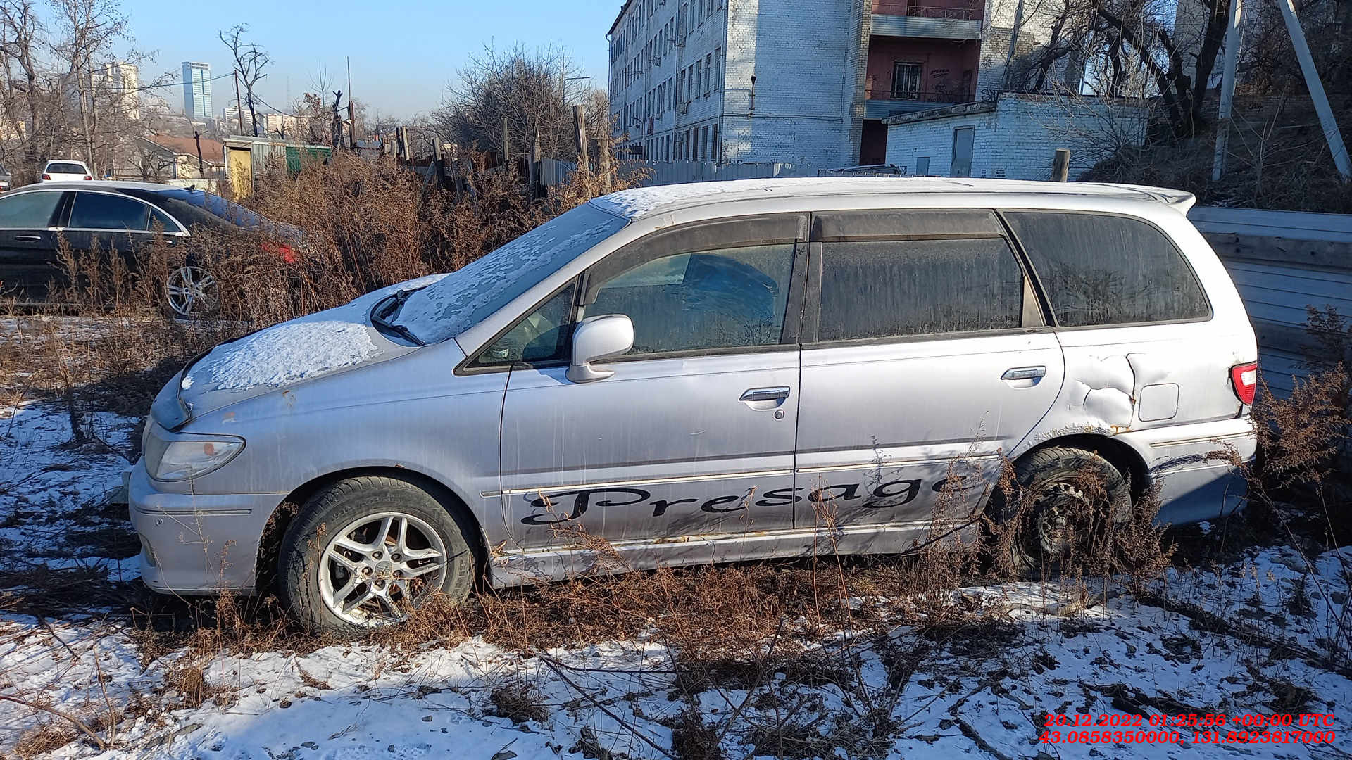

Приборная панель

Время фиксации на устройстве: 20.12.2022 01:24:48 +00:00 UTC
Время загрузки на сервер: 20.12.2022 01:25:47 +00:00 UTC

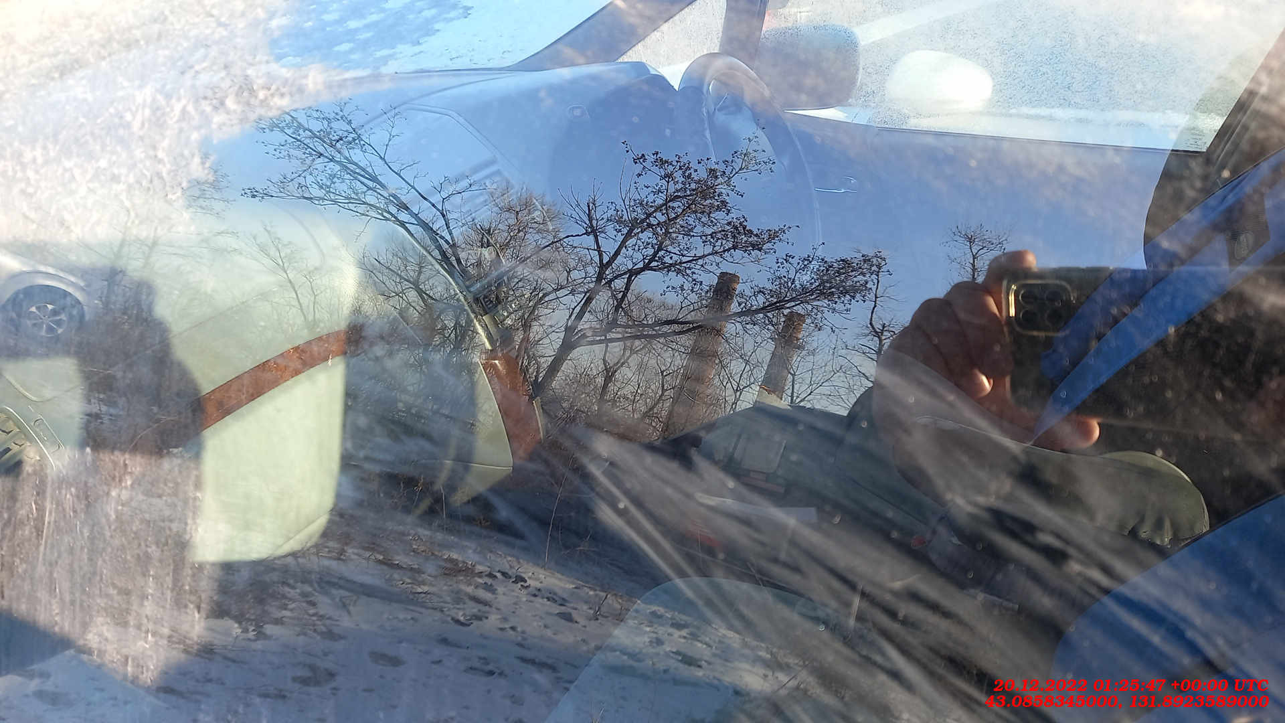

Моторный отсек

Время фиксации на устройстве: 20.12.2022 01:25:05 +00:00 UTC
Время загрузки на сервер: 20.12.2022 01:26:39 +00:00 UTC

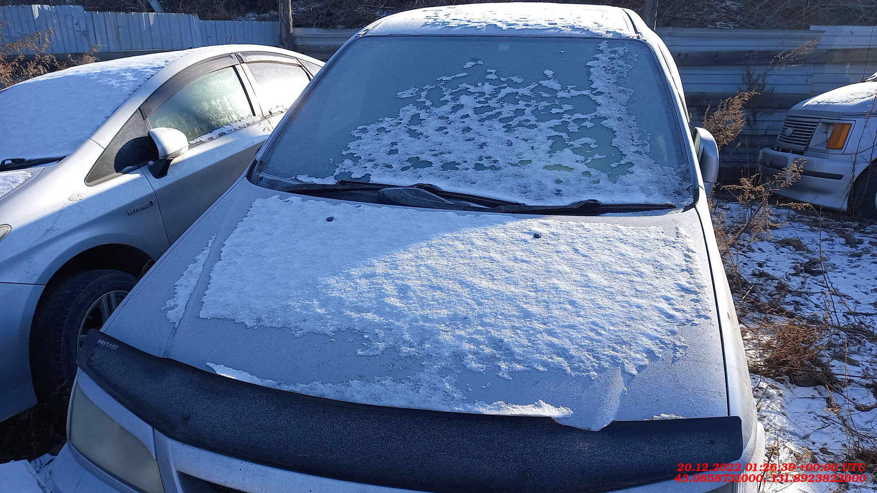

Новые царапины или вмятины

Время фиксации на устройстве: 20.12.2022 01:25:18 +00:00 UTC
Время загрузки на сервер: 20.12.2022 01:28:36 +00:00 UTC

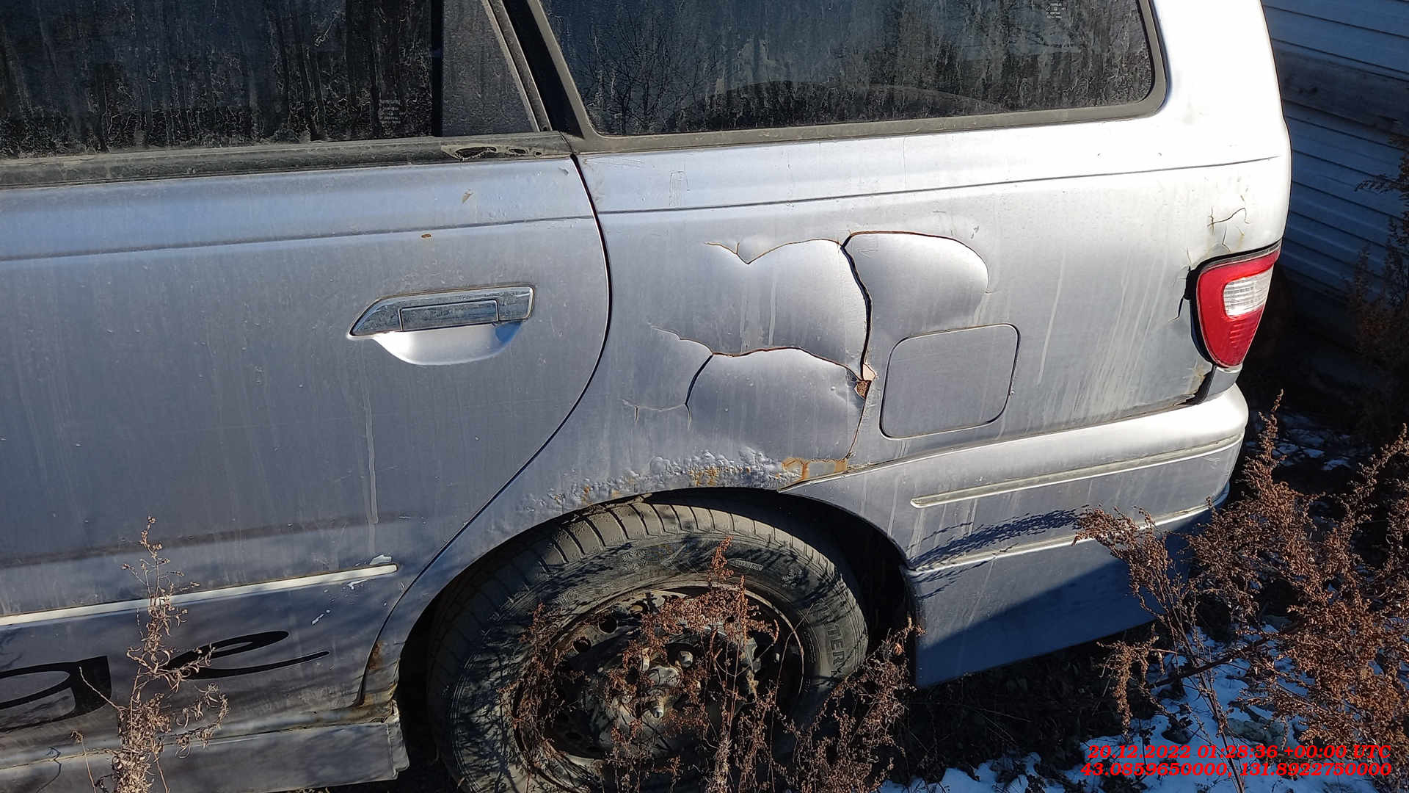

Новые царапины или вмятины

Время фиксации на устройстве: 20.12.2022 01:25:31 +00:00 UTC
Время загрузки на сервер: 20.12.2022 01:28:43 +00:00 UTC

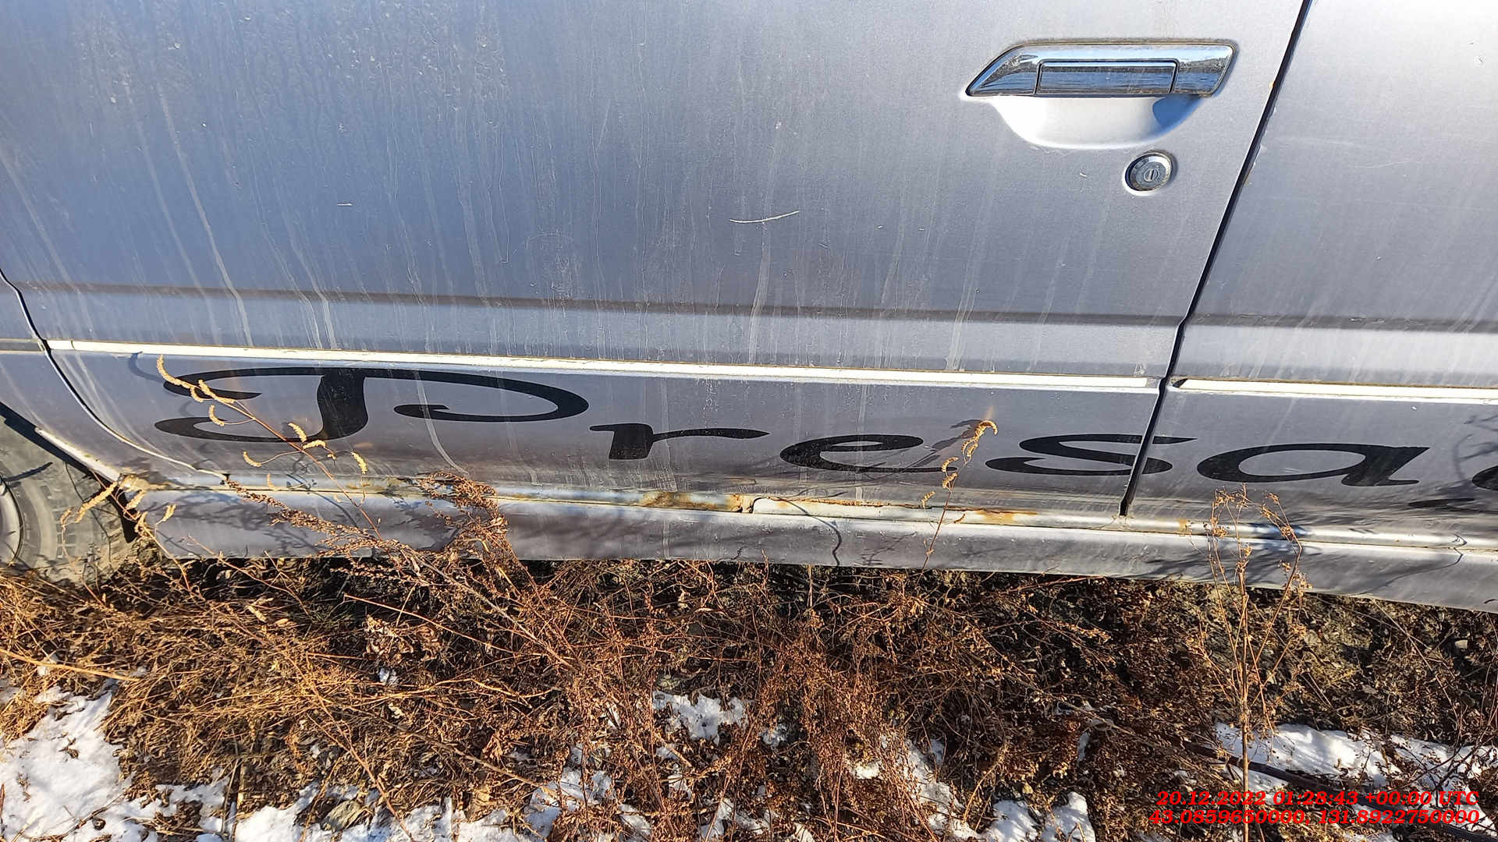

Новые царапины или вмятины

Время фиксации на устройстве: 20.12.2022 01:25:41 +00:00 UTC
Время загрузки на сервер: 20.12.2022 01:28:37 +00:00 UTC

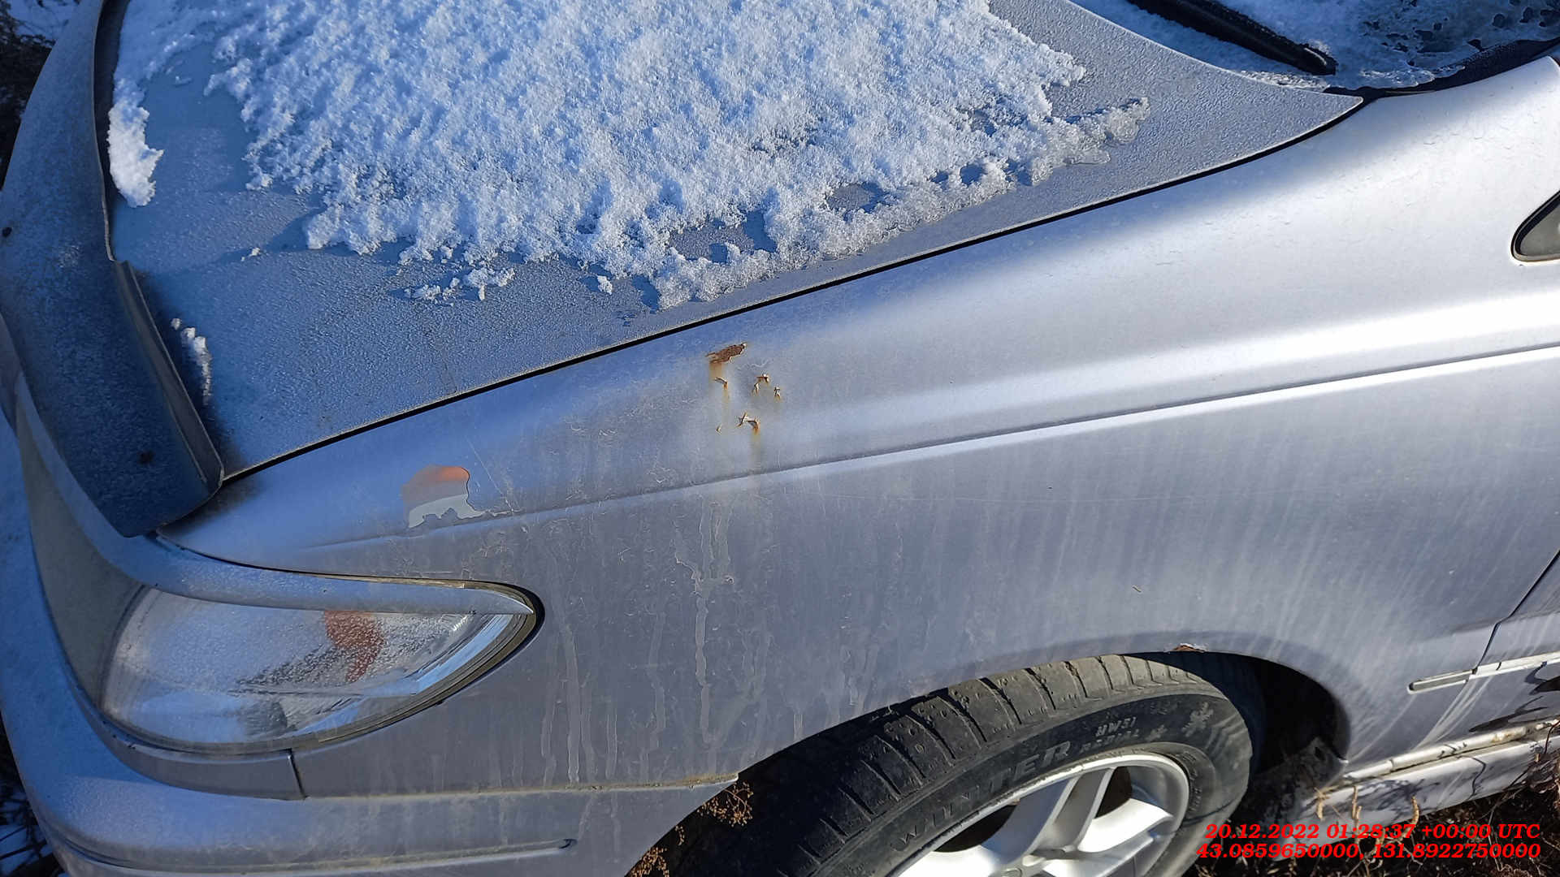

Новые царапины или вмятины

Время фиксации на устройстве: 20.12.2022 01:25:50 +00:00 UTC
Время загрузки на сервер: 20.12.2022 01:28:45 +00:00 UTC

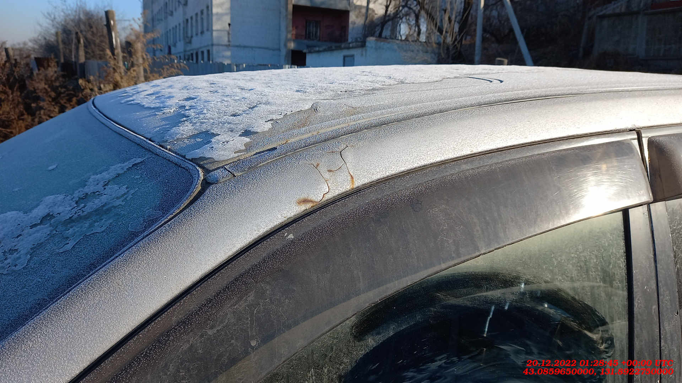

Новые царапины или вмятины

Время фиксации на устройстве: 20.12.2022 01:26:05 +00:00 UTC
Время загрузки на сервер: 20.12.2022 01:28:43 +00:00 UTC

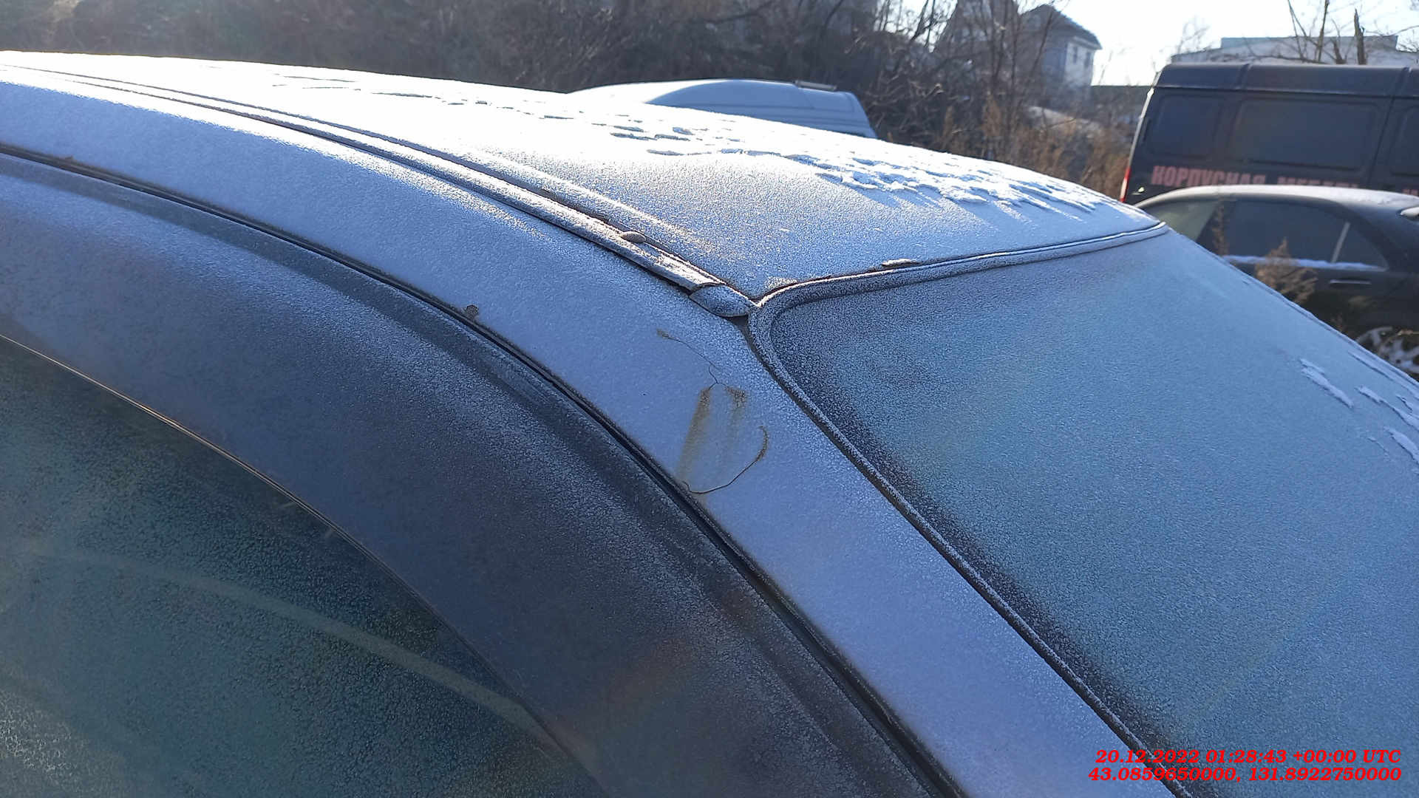

Новые царапины или вмятины

Время фиксации на устройстве: 20.12.2022 01:26:16 +00:00 UTC
Время загрузки на сервер: 20.12.2022 01:28:48 +00:00 UTC

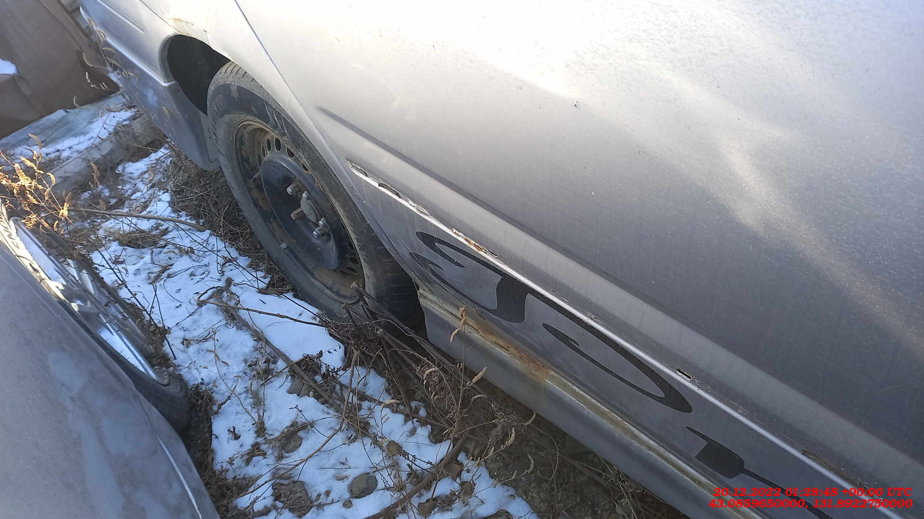

Новые царапины или вмятины

Время фиксации на устройстве: 20.12.2022 01:26:29 +00:00 UTC
Время загрузки на сервер: 20.12.2022 01:28:53 +00:00 UTC

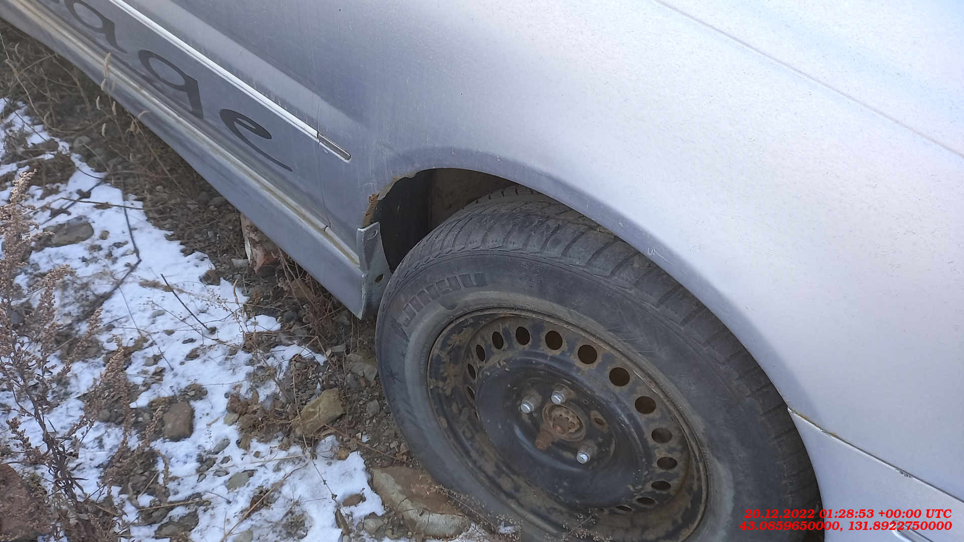

Координаты :

Точки начала отчета
43.0859717000, 131.8922450000 43.0858710000, 131.8926704000 43.0858913000, 131.8923327000 43.0858776000, 131.8923370000 43.0858321000, 131.8924257000

Точки завершения отчета
43.0859632000, 131.8922736000 43.0859392000, 131.8922810000 43.0859741000, 131.8922583000 43.0859625000, 131.8922767000 43.0859717000, 131.8922674000

Отчет принял
Компания _______________________________________________________________________
Должность _______________________________________________________________________
ФИО _______________________________________________________________________
Подпись _________________________ Дата _________________________

